Moja łąka – praca plastyczna, malowanie farbą plakatową za pomocą patyczków higienicznych, zapoznanie z nową techniką malowania za pomocą patyczków, utrwalenie nazw i wyglądu poznanych owadów, rozwijanie inwencji twórczej dzieci.
Wyjaśnienie: Wybranie obrazka. Maczanie patyczków w farbie i malowanie kropkami kwiatów i owadów, przy zmianie koloru dziecko bierze nowy patyczek
---- obrazek na następnej stronie

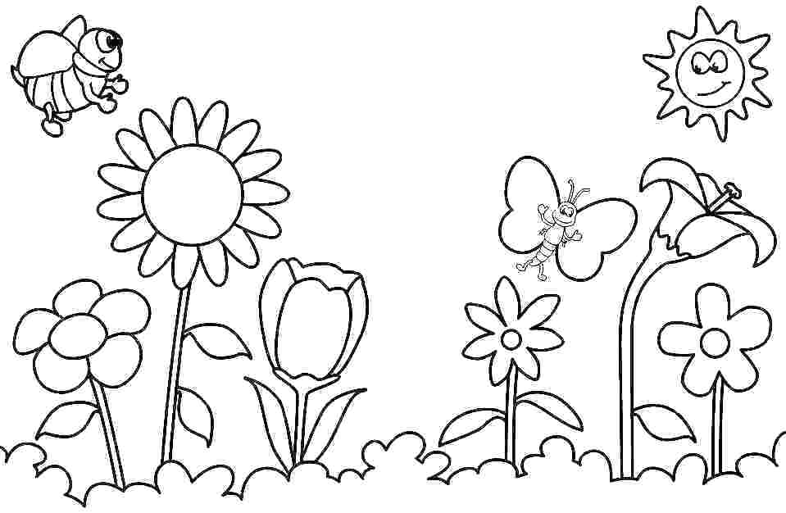
Linki do zabaw ruchowych:

- https://www.youtube.com/watch?v=Ma-2i7U-t5w&list=OLAK5uy_kjK904l2tlnNGbSWylTCAMl4fUv0-hsUU
- https://www.youtube.com/watch?v=aNXUJTXBN_Q&list=OLAK5uy_kjK904l2tlnNGbSWylTCAMl4fUv0-hsUU&index=2
- https://www.youtube.com/watch?v=351fw50UOn8&list=PLbRzTYeyj4CYFzv7lBE2KnqG8rutRhDzZ
- https://www.youtube.com/watch?v=x7Wc4Rj22jI&list=PL2YRXvY-taXnKTAhSaXzowhzmnjzGgxrL&index=6

